Onderzoek veer (mechanica)
Een veer is een elastisch constructie-element dat bedoeld is om een tegenkracht te leveren die toeneemt met de verplaatsing. Bekende vormen zijn de veer in een balpen en in een wasknijper, en de horlogeveren in mechanische wekkers en opwindspeelgoed. Een veer is een mechanische accumulator van energie, die speciaal als zodanig toepassing vindt in opwindbare uurwerken en speelgoed.

Materialen
Veel veren zijn gemaakt van een speciaal staal (verenstaal), maar ook elastische materialen zoals kunststof en rubber worden toegepast. De vervormingen die een materiaal kunnen ondergaan en de neiging om naar de oorspronkelijke vorm terug te keren zijn bepalend. Wel moet men er rekening mee houden dat de elasticiteitsmodulus van kunststof niet constant is bij vervorming.
Veren van zeer stijve en weinig vervormbare materialen (onder normale condities) zoals glas zal men weinig tegenkomen. In gasveren wordt gebruikgemaakt van de samendrukbaarheid van gassen.

Werkingsprincipe
Naast de samendrukbaarheid en uitrekbaarheid van elastische materialen en gassen, zijn de twee belangrijkste werkingsprincipes buiging en torsie in voornamelijk metalen veren. Bladveren en horlogeveren, maar ook de helixvormige veer in een wasknijper, zijn typische voorbeelden van veren die op buiging berusten, terwijl de werking van de bekende schroefveren voornamelijk op torsie berust.

Soorten veren

Drukveer: Een drukveer is een uit draad vervaardigde veer die belast wordt door indrukking. De drukveer levert een kracht die tegengesteld is aan de axiale indrukrichting. Een drukveer wordt gedefinieerd in diameter, draaddikte, ongespannen lengte en aantal wikkelingen. Daarnaast is van belang of de uiteinden wel of niet aangelegd en wel of niet geslepen zijn.

Trekveer: Een trekveer is een uit draad vervaardigde veer die belast wordt door uitrekking. De trekveer levert een kracht die tegengesteld is aan de axiale uitrekrichting. Een trekveer wordt gedefinieerd in diameter, draaddikte, veerlengte, stand en type van de ogen (Engels, Duits of custom).
Bladveer: Een bladveer is een uit plaat verenstaal gemaakt product. Bladveren kunnen alle mogelijke vormen hebben. In veel gevallen worden de producten uit een plaat verenstaal gestanst of middels lasersnijden uitgesneden.
Stempelveren: Een stempelveer is een drukveer vervaardigd uit rechthoekige draad. Het voordeel van rechthoekige draad is, dat er meer materiaal in hetzelfde volume aanwezig is (zie plaatje); de stempelveer heeft dus bij dezelfde afmetingen en dezelfde veerconstante een langere veerweg
Torsieveren: Een torsieveer is een uit draad vervaardigde veer die belast wordt door draaiing (torsie). De torsieveer levert een kracht die tegengesteld is aan de richting waarin de veer belast wordt.
Schotelveren: Schotelveren zijn ringen met een licht conische vorm. De schotelveer heeft hierdoor een bijzondere veerkarakteristiek. Een schotelveer kan relatief veel kracht leveren in een korte veerweg. De keerzijde is dat de schotelveer ook een korte maximale veerweg heeft.
Rolveren: Rolveren zijn vervaardigd uit opgerold bandstaal. Rolveren worden op torsie belast.
Draadveren: Een draadveer is een uit verendraad vervaardigd product, dat alle mogelijke vormen en toepassingen kan hebben.
Anti-knikveren: Anti-knikveren zijn vergelijkbaar met trekveren zonder ogen. Deze veren worden om draden of slangen gemonteerd om het knikken van de draad of slang te helpen voorkomen. Hiermee kan de levensduur van een draad of slang aanzienlijk verlengd worden.
Bufferveren: Bufferveren zijn vervaardigd uit opgerold bandstaal, zodanig dat iedere wikkeling in de volgende grotere wikkeling genest is. De veren worden op druk in axiale richting belast. Normaal gesproken kan er enige wrijving tussen de wikkelingen ontstaan omdat de wikkelingen elkaar kunnen raken. Hierdoor kunnen bufferveren een dempende werking hebben. De karakteristiek van bufferveren is progressief: een bufferveer wordt “stugger” naarmate de indrukking groter is. Dat komt doordat de wikkelingen met de grootste diameter en dus de lagere weerstand eerder niet actief worden dan de stuggere wikkelingen met kleinere diameter.
Manchetveren: In veel afdichtingen om (zee) water te keren zijn rubberen ringen gemonteerd, zogenaamde manchetten; denk hierbij aan afdichtingen van de schroefas van een schip of in wasmachines. In deze manchetten zijn trekveren aangebracht, zogenaamde zogenaamde manchetveren, garterveren of eindeloze veren.

Vorm en doorsnedes
- De doorsnede van de stalen draad waaruit een veer is opgebouwd kan rond of rechthoekig zijn.
- Veren kunnen cilindrisch, maar ook conisch schroefvormig zijn.
- Schroefgewonden veren, meestal van ronde doorsnede staal.
- Veren kunnen een balkvorm hebben met al dan niet complexe doorsnede.
- Schotelvormige veren.
- Veren van kunststof kunnen zeer complexe doorsnedes hebben.
- Ook een hydraulische cilinder, verbonden met een gasvolume vormt een (hydropneumatische) veer

Toepassingen van trekveer
Trekveren worden onder andere gebruikt voor het op spanning houden van draad, zoals schrikdraad. Omdat een trekveer gemakkelijk tot voorbij het punt kan worden uitgetrokken waarbij de veer blijvend vervormt, zijn constructies bedacht om met een drukveer de werking van een trekveer te verkrijgen. Op de foto hiernaast is een dergelijke constructie te zien.

Toepassingen
- om te wegen: met trekveren in de unster, met drukveren in de personenweegschaal
- gebruik makend van dempende veren: bij de wielophanging van transportmiddelen, auto, wagon, etc.
- gebruik makend van drukveren of spiraalveren: balpen, klok, in een trekschakelaar, etc.
- in gitaarversterkers maakt men gebruik van trekveren om galm (reverb) te creëren.
- Offshore
- Hydraulische systemen
- Verpakkingsmaterialen
- Agrotechniek
- Machinebouw
- Verlichtingstechniek
- Voedselverwerkingsindustrie
- Afsluiters en appendages
- Designbureaus
- Metaalverwerkingsindustrie

Ideale veren
"Ideale veer" is een term voor veren welke geen kracht uitoefenen als hun lengte gelijk is aan nul. In een kracht-verplaatsingsdiagram zal de lijn precies door de oorsprong gaan. In de praktijk zijn veren niet ideaal omdat deze niet kunnen samentrekken tot een lengte van nul. Een ideale veer is wenselijk omdat deze zich gedraagt volgens de veerformule. Ideale veren worden gemaakt zodat er voorspanning in het materiaal aanwezig is en de veerkarakteristiek zodoende theoretisch door de oorsprong zal gaan.

Concept veren
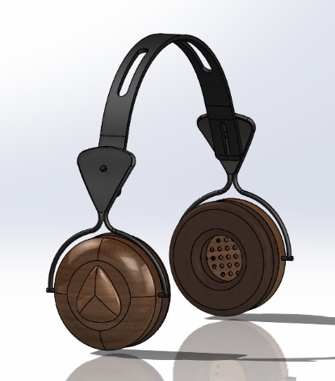
Concept: Voor de koptelefoon project heb ik gekozen voor dit concept. Het concept heeft verschillende veren is zich.

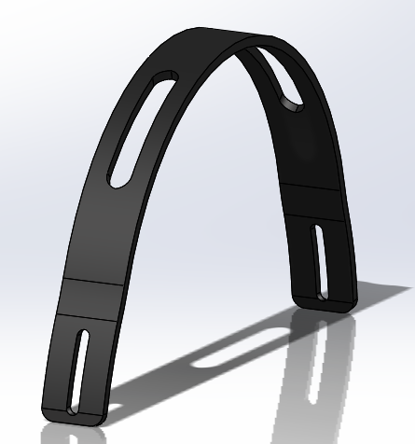
Veer 1: Bladveer. Voor de band van de koptelefoon is voor bladveer gekozen. Hierdoor veert de hoofdband mee is de verschillende standen in de vormen van verschillende hoofdmaten.
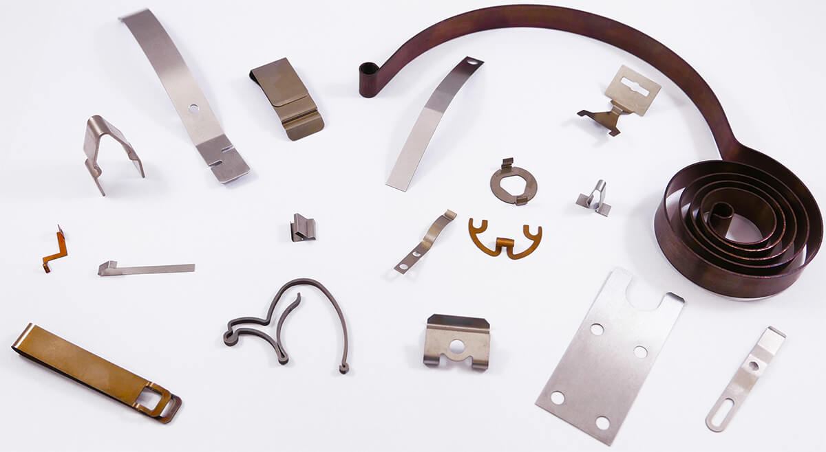

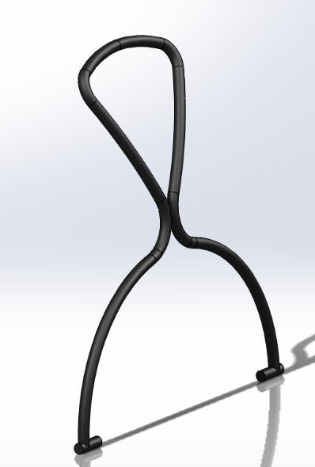
Veer 2: Draadveer. Voor het draadje van de oorschelpen is gekozen voor draadveren. Er is hier voor gekozen omdat er een plaatje tussen het draad moet zitten wat goed moet mee veren.
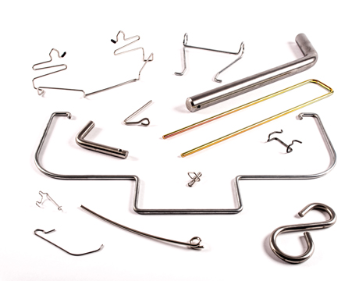

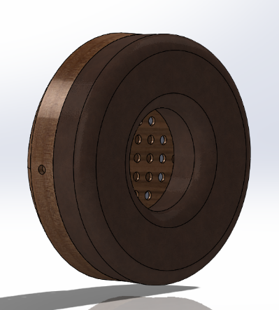
Veer 3: schotelveer. Er is gekozen voor een schotelveer. De reden dat de kussens van de oorschelpen zo mee veren op de verschillende oren. Hierdoor krijg je het meest comfortabele gevoel.
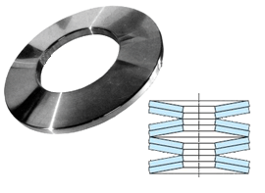
Materiaal voor de veren.
Voor het materiaal word er gekozen in verschillende diktes van 1 tot 4 mm.
- Zowel gehard als zacht verenstaal: C55 (1.1204), C60 (1.1211), C67 (1.1231), C75 (1.1248), C85 (1.1269) en C100 (1.1274)
- Aluminium volgens EN 573-3 en EN AW-5083
- Roestvast verenstaal: RVS 301 (1.4310), RVS 316 (1.4401)
- Roestvast staal: RVS 304 (1.4301)
- warmgewalst staal volgens EN 10051:2010
- Aluminium volgens EN 573-3 en EN AW-5083

Concept verbindingen
Verbindingstechnieken zijn methoden om twee onderdelen aan elkaar te bevestigen, bijvoorbeeld met schroeven, klinknagels, soldeertin of lijm. Verbindingstechnieken zijn te herleiden tot drie basisprincipes: krachtopsluiting, vormopsluiting en materiaalversmelting.

Concept: Voor de koptelefoon project heb ik gekozen voor dit concept. Het concept heeft verschillende verbindingen is zich.

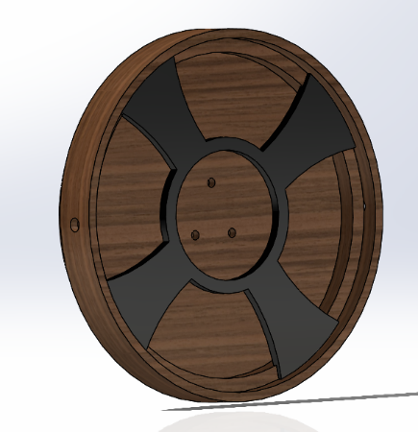
Klemming: het plaatje voor het plaatje van de speaker word vast geklemd door middel van klemming. Doordat het plaatje precies in de oorschelp schuift zal die niet verplaatsen van plek.
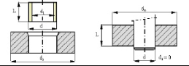
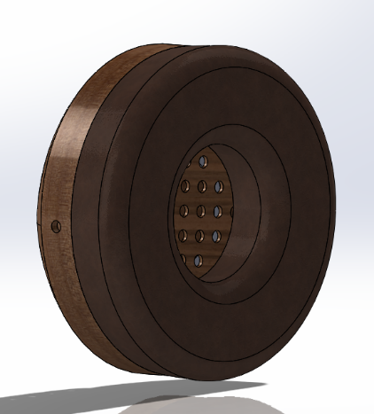
Klikverbinding: De kussen van de hoofdschelpen word doormiddel van een hefboomklikverbinding vast gemaakt. Zo kun je de kussen er makkelijk op klikken en er ook nog afhalen als dat moet.
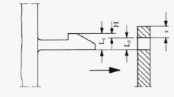
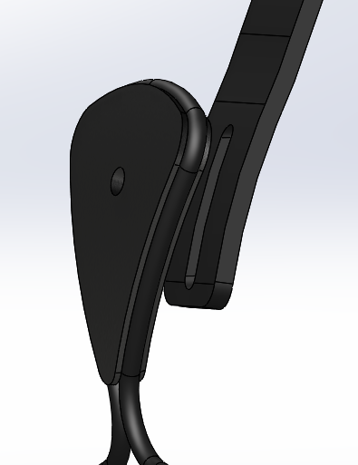
Schroefverbinding: De hoofdband en de oorschelpen worden aan elkaar verbonden door middel van een schroefverbinding. Door de gleuf in de hoofdband zijn de oorschelpen verstelbaar.
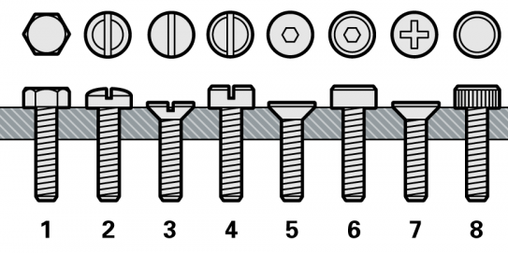
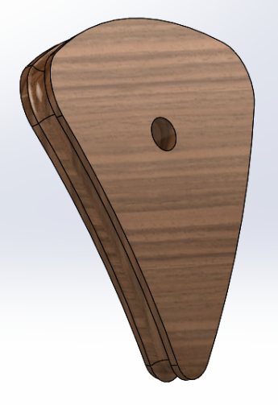
Inklemming: doormiddel van het ijzerdraadje wat klemt tegen het plaatje aan word het plaatjes als dergelijk op zijn plaats gehouden.
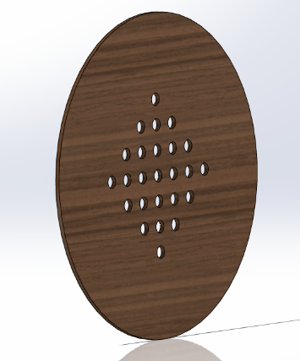
De plaatje voor de speaker af te dichten wordt in de oorschelp gedrukt door middel van klemming en passing op deze manier is het plaatje ook nog afneembaar.

